崂应3062型 管道流速监测仪
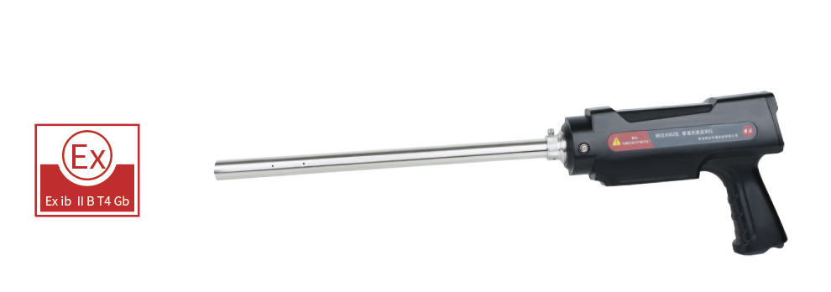

本仪器基于笛型流量计原理进行设计， 可测得截面平均流速。 整机采用防爆设计，可用于常规或易燃易爆工况下的管道内气体流速、流量、动压、静压及温度等参数的测定。

执行标准
- GB 20950-2007 储油库大气污染物排放标准
- GB 3836.1-2010 爆炸性环境 第1部分：设备 通用要求
- GB 3836.4-2010 爆炸性环境 第4部分：由本质安全型“i”保护的设备

主要特点
- 用于测量管道截面平均流速
- 可同步显示管道内动压、静压、全压、温度、流速、流量等参数
- 整机采用防爆设计，可在常规或易燃易爆等场合使用
- 取压管可根据不同管道切换不同长度的取压管
- 提供USB接口，可将采集数据文件导出
- 内置蓝牙模块，可连接便携式蓝牙打印机轻松掌握实时数据
- 内置防爆锂电池，可在无外接电情况下长时间使用

标准配置

- 主机
- 电源适配器
- 接地线
- 对接法兰

可选配置

  - 便携式蓝牙打印机

＊说明：
- 以上内容完全符合国家相关标准的要求，因产品升级或有图片与实机不符，请以实机为准， 本内容仅供参考。
- 如果您的需求与其有所偏离，请致电服务热线：400-676-5892或详细咨询区域销售代表，谢谢！

